苦艾酒芙萊蓓 Absinthe Frappe
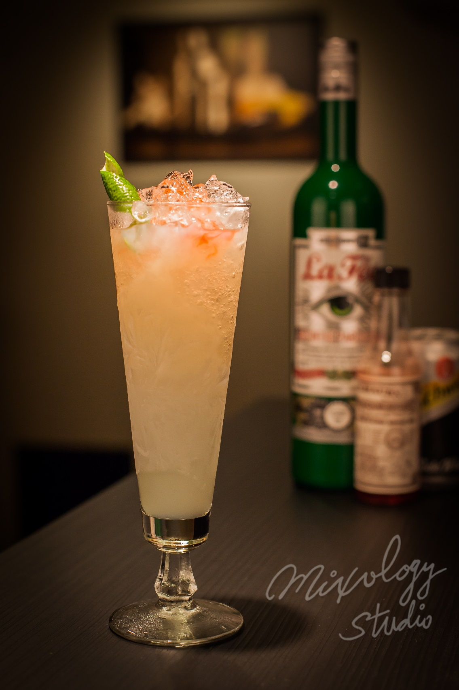 | ◆ 材料比例 ◆
 | 苦艾酒 | 45 ml
 | 純糖漿 | 1 tsp
 | 蘇打水 | 1 splash
 | 裴喬氏芳香苦精 | 3 dashes
 | ◆ 調製方法 ◆
 | 杯子 | 長飲杯
 | 作法 | 1. 長飲杯加入碎冰至五分滿，並加入苦艾酒及糖漿，攪拌均勻。  ２．把碎冰補滿，加入蘇打水，稍加攪拌。  ３．再抖灑苦精，漂浮至上方。
 | 建議裝飾物 | 檸檬皮捲
風靡歐洲的經典雞尾酒

